Hưởng ứng tháng thanh niên và hướng tới kỉ niệm Ngày thành lập Đoàn TNCS Hồ Chí Minh 26 – 3, Trường TH-THCS Long Lanh đã tổ chức nhiều hoạt động vui chơi giải trí có ý nghĩa thiết thực và có sức lan tỏa đến các em học sinh
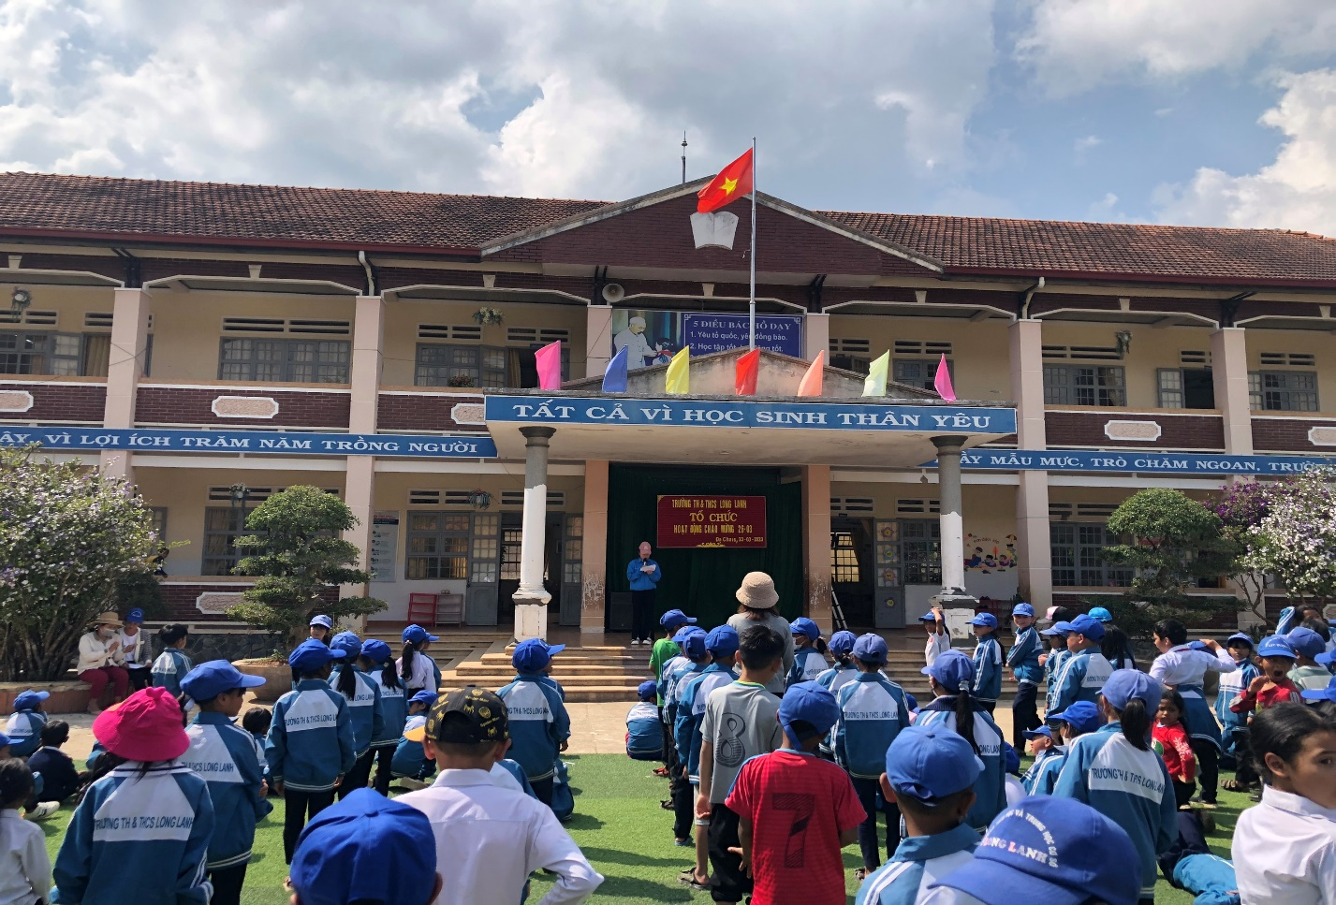

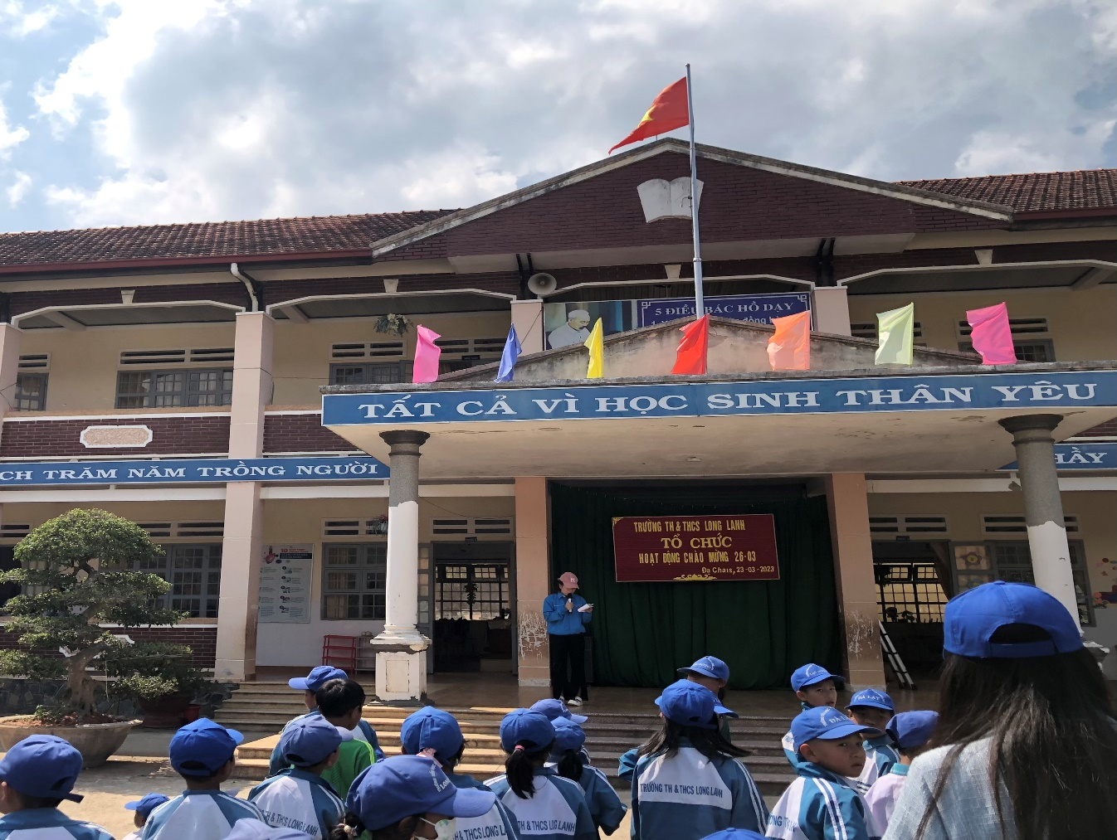
Tổ chức các trò chơi dành cho HS tiểu học và THCS như kéo co, đẩy gậy, nhảy bao bố, đua thuyền trên cạn, …
